**东南大学自动化学院**

**电力电子实验 实验报告**

**实验名称：综合实验（模拟触发器的焊接与调试）**

**实验次数：第9次**

组长姓名学号：_08022311陈鲲龙_____

组员姓名学号： 08022319李自浩

_61522214 周志铭 _61522509钱思畅

完成时间：_______2024.12.29__________

1. **实验内容**

**焊接一个模拟触发器电路板：**

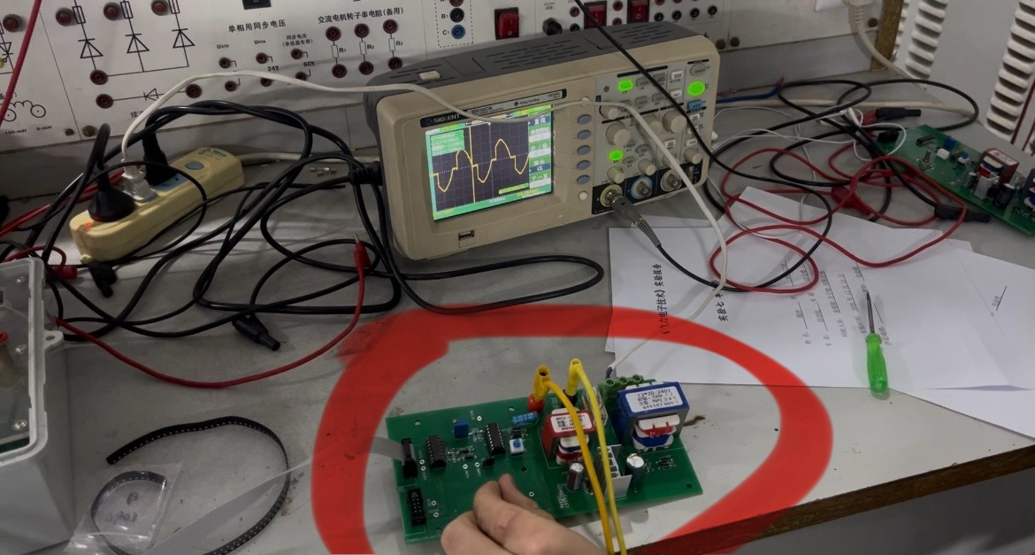

**并用其调试三个电路：单相半波、单相全桥、单相交流调压**

**电路图依次为：**

**单相半波：**

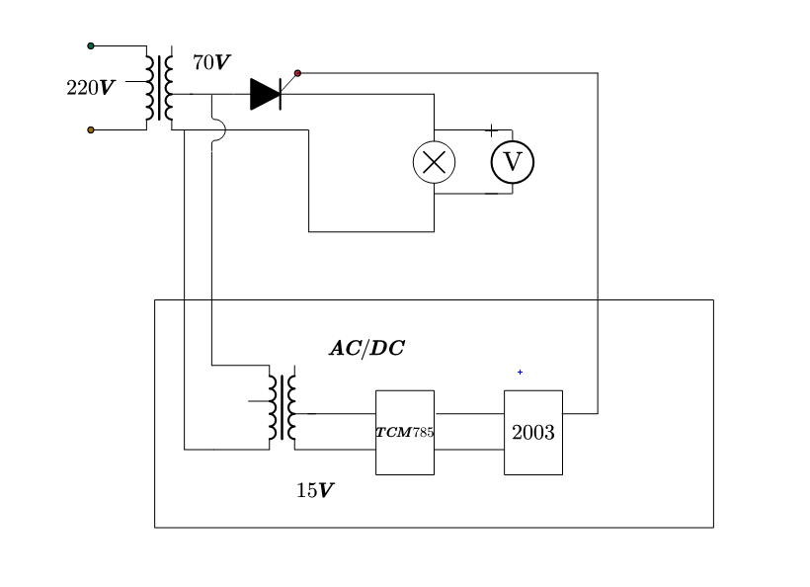

**单相全桥：**

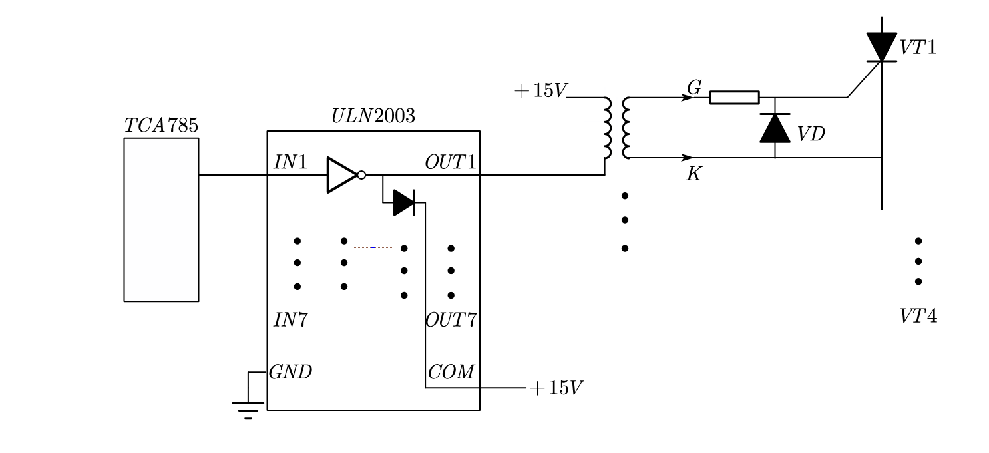

**单相交流调压：**

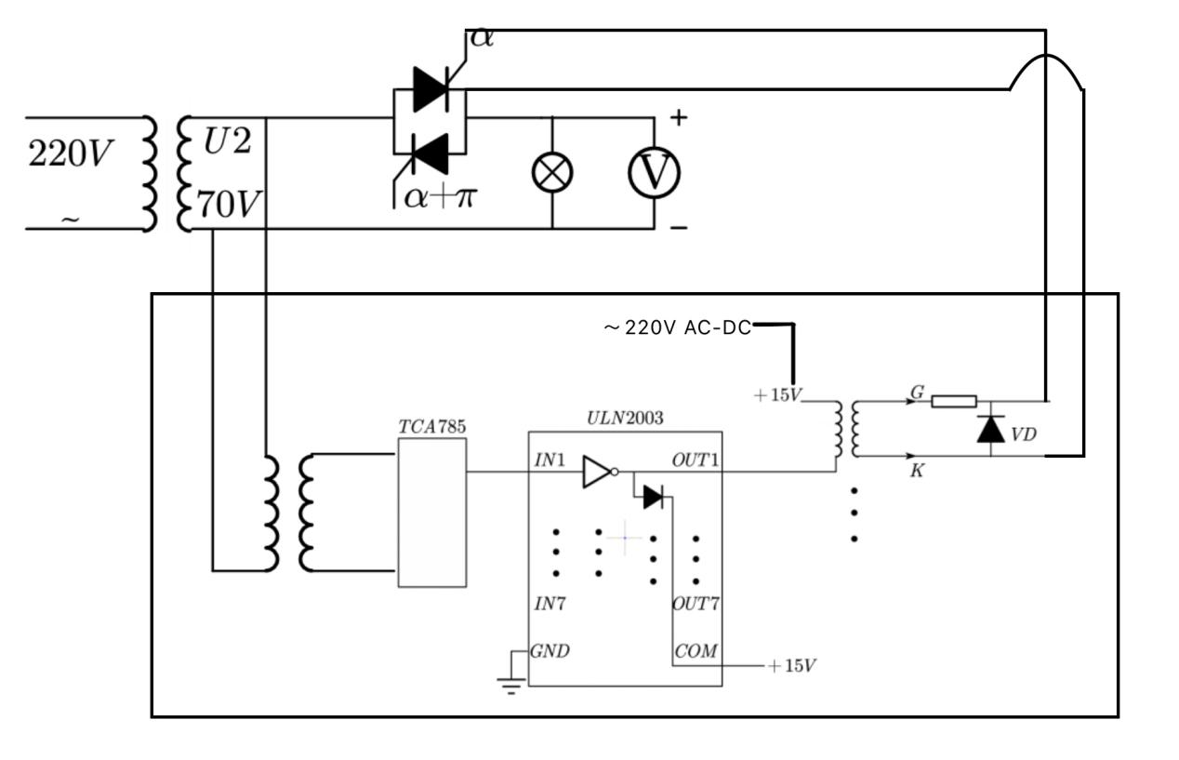

**实物接线示意图依次为：**

**单相半波：**

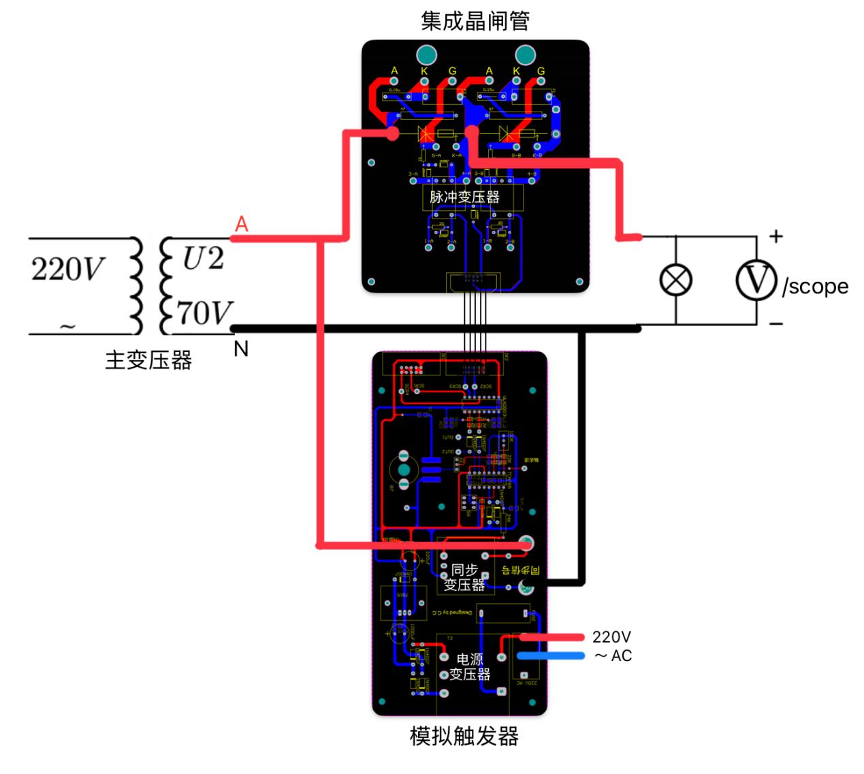

**单相全桥：**

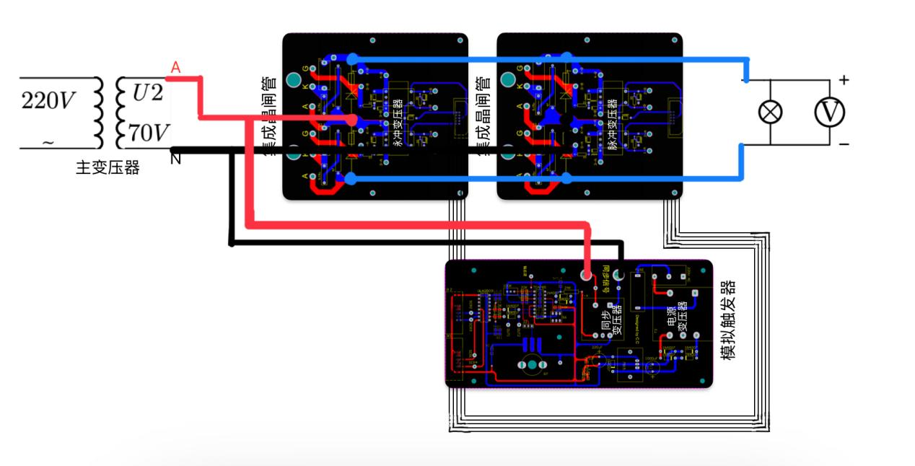

**单相交流调压：**

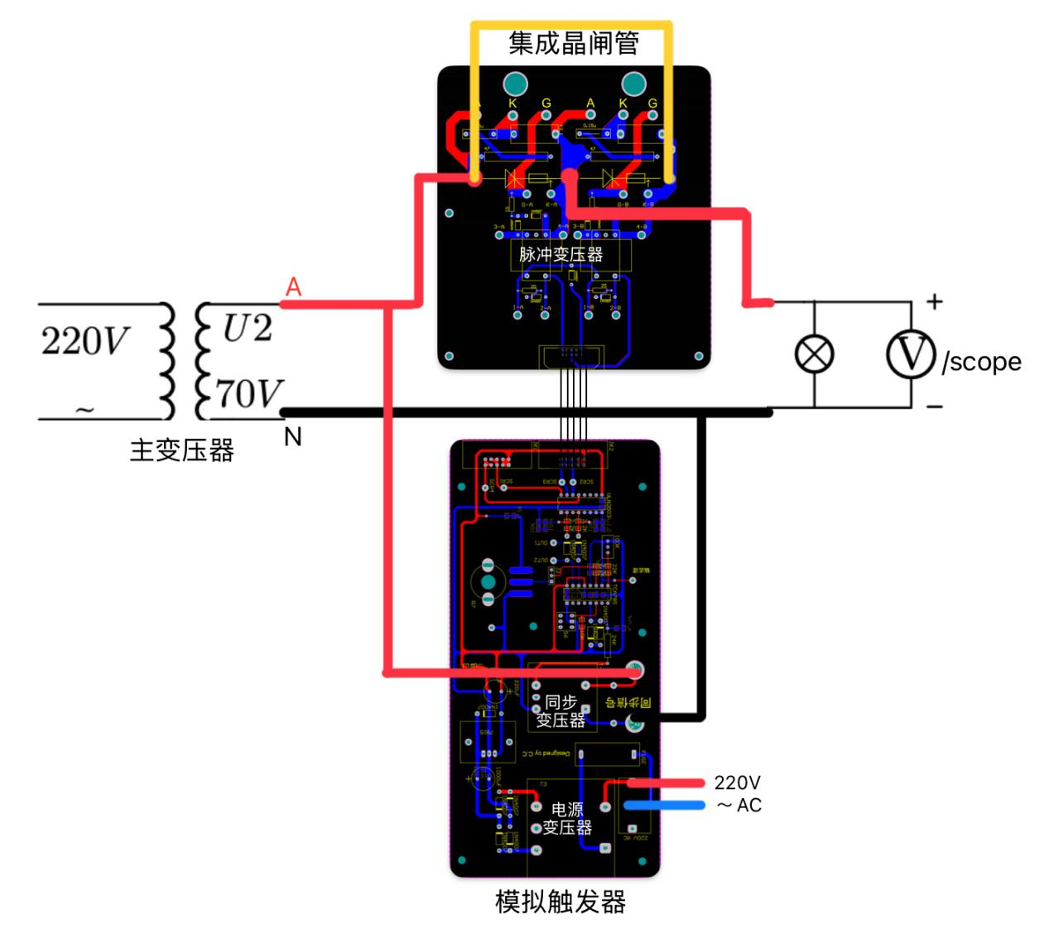

**实验验收图片依次为：**

**单相半波：**

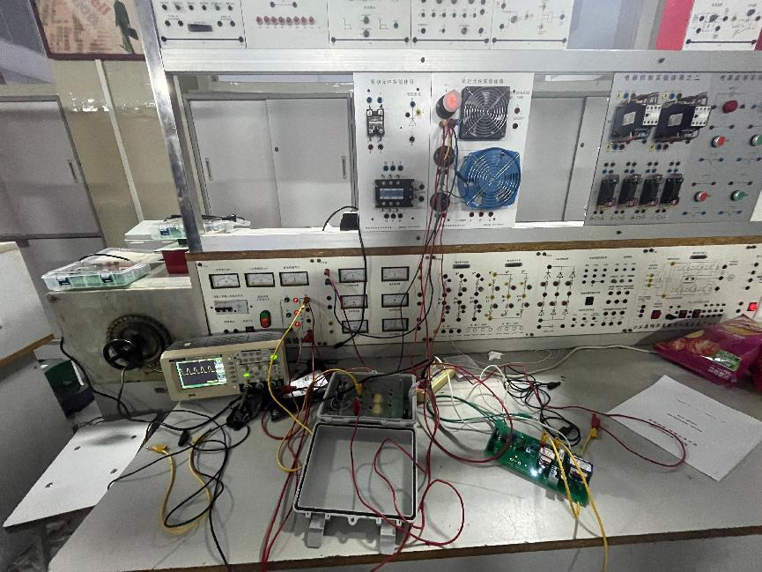

**单相全桥：**

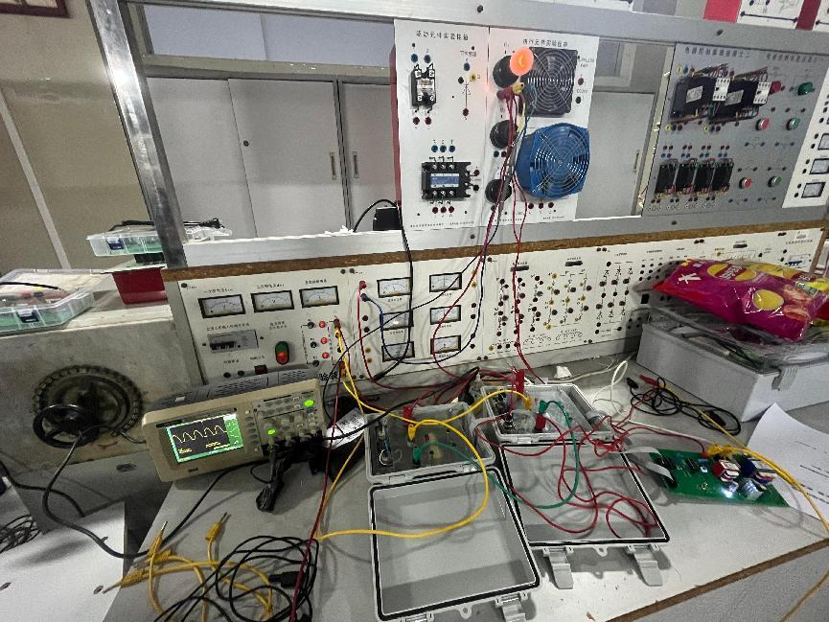

**单相交流调压：**

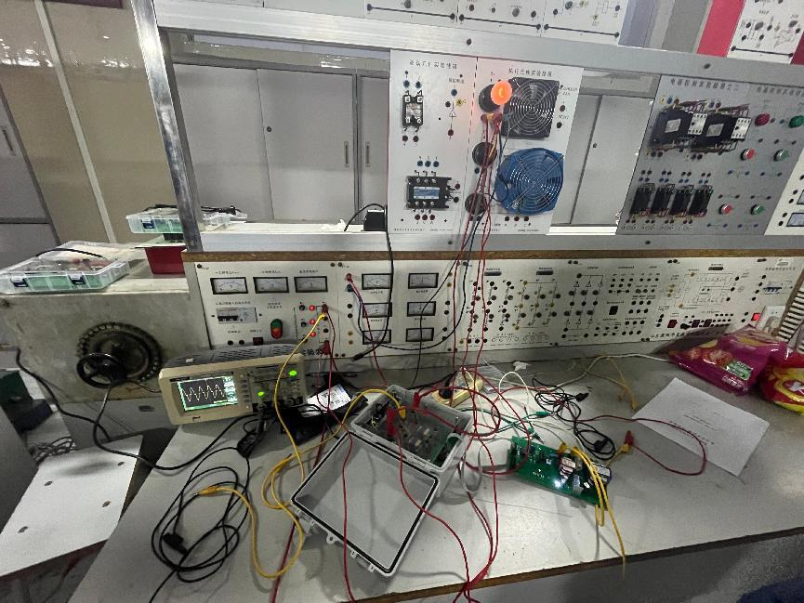

**三个电路均验收通过**

1. **实验内容**

**电路分析：**

1. **模拟触发器：**

**电路原理图：**

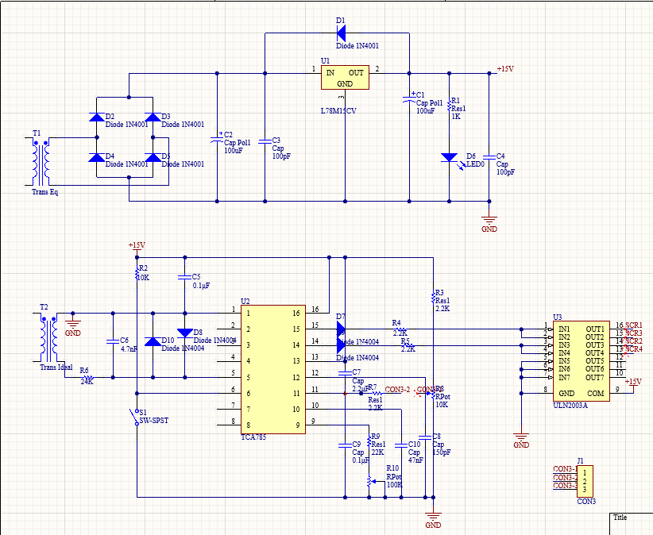

**PCB原理图：**

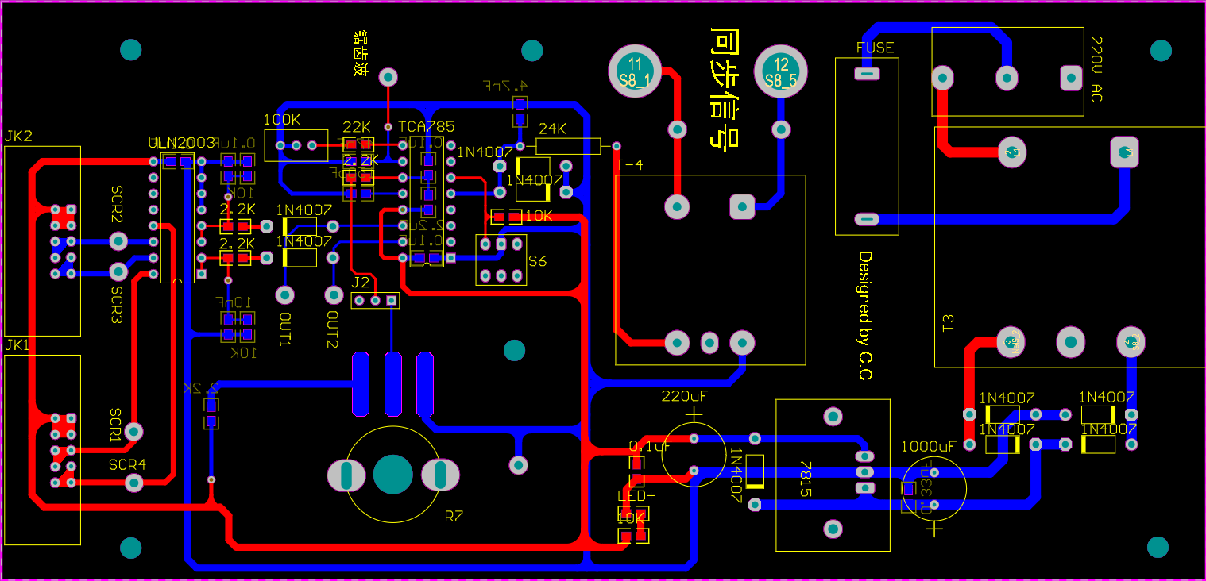

**分析：**

**电路原理图分析**

整流与稳压部分：

左上角的电路包括变压器 T1、四个 1N4001 整流二极管（D2~D5）、滤波电容（C2 和 C3），实现交流电的整流和滤波。

稳压芯片 L78M15CV（U1）负责将整流后的直流电压稳压为 +15V，提供后级电路供电。

控制逻辑部分：

TCA785（U2）是一个用于控制双向可控硅（SCR）的相位控制芯片，用于控制输出电压或电流。

通过连接的 RC 电路（如 R2、C6）设定触发信号的相位。

输出通过 ULN2003A（U3），它是一个高电流达林顿阵列，用于驱动多个负载（如 SCR1~SCR4）。

其他组件：

可调电阻 RP1 和电容（如 C8 和 C9）用于微调控制参数。

额外的 LED（如 D6）用于电源指示。

开关 S1 用于电路的开启/关闭控制。

**PCB布局分析**

电源与信号隔离：

电源部分（如整流桥、稳压芯片）在 PCB 左下方。

控制逻辑部分（如 TCA785 和 ULN2003A）集中于右侧，电源与控制信号路径合理隔离，减少干扰。

布线特点：

红色为顶层导线，蓝色为底层导线。

采用宽导线布线处理高电流路径（如变压器到整流桥的连接），以降低电阻和发热。

信号部分的导线相对较细，布线短且直接，减少信号延迟和干扰。

布局优化：

关键芯片（如 U2 和 U3）周围的去耦电容（如 C5、C7）放置靠近电源引脚，能够有效滤除高频干扰。

整流部分的滤波电容（如 C2）紧邻整流桥二极管，确保电路的低纹波输出。

丝印标注：

丝印清晰，标注了组件的编号和功能（如“同步信号”、“SCR1~SCR4”），便于安装与调试。

1. **集成晶闸管：**

**电路原理图：**

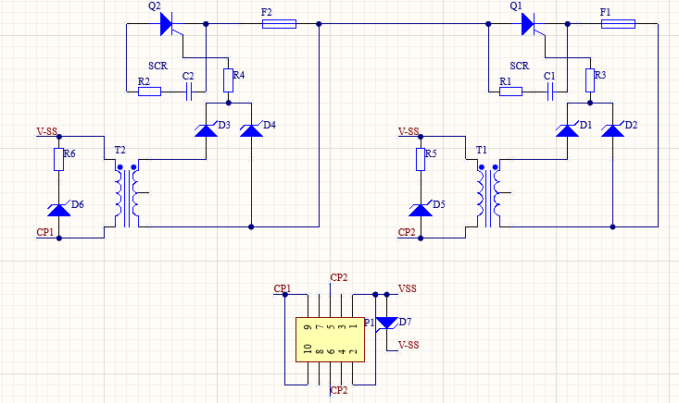

**PCB原理图：**

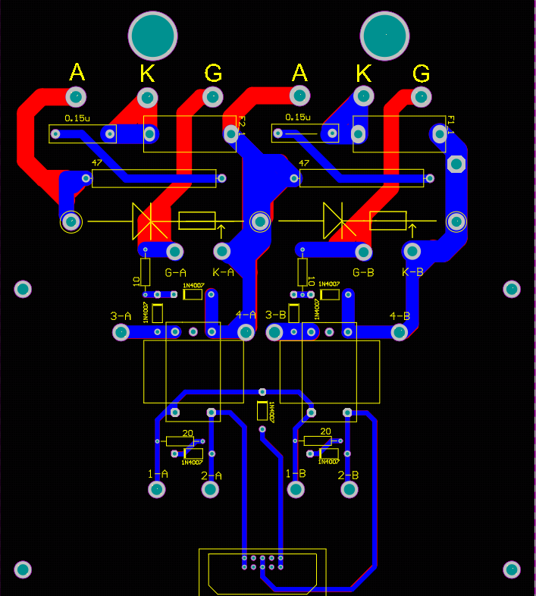

**分析：**

**电路模块分析**

**1. 整流与滤波部分**

T1 和 T2：

两个变压器（T1 和 T2）负责将交流电转换为较低电压，为后续电路提供工作电压。

整流桥：

每个变压器次级通过二极管桥（D1D4 和 D3D6）分别组成两个整流电路。

这些整流桥将交流电转化为直流电。

滤波电容：

每个整流桥的输出端分别连接滤波电容（C1 和 C2），以减少整流后的电压纹波，提供较为平滑的直流电。

**2. SCR（可控硅）控制部分**

Q1 和 Q2：

两个 SCR（Q1 和 Q2）是核心控制元件，用于调节负载上的电压或电流。

SCR 由控制信号触发后导通，从而控制负载供电。

触发电阻和保护电阻：

电阻 R2 和 R4 限制触发电流，确保 SCR 的稳定工作。

R1 和 R3 保护电路，减少干扰对 SCR 控制信号的影响。

**3. 负载保护电路**

保险丝 F1 和 F2：

分别位于两个回路的主电源路径上，用于防止负载过流引发的电路损坏。

二极管保护：

D5 和 D6 分别保护两个回路中的控制信号路径，防止反向电流损坏元件。

**4. 控制接口模块**

CP1 和 CP2：

这些接口连接到模拟触发器的输出，将触发角的相位传递给晶闸管。

D7 二极管可能用于指示某一电压状态或起到隔离作用。

1. **实验总结**

**问题与解决：**

1. 首先是焊接工作本身的难度，感谢组员08022319李自浩与61522214 周志铭的焊接技术与帮助，在焊接时要根据器件大小注意焊接顺序，并且特别注意极性元器件如大电容、LED灯珠等等，此外，在购买器件时除了标称值还要注意功率、耐压等型号数据。
2. 在连接电路时，由于交流电本质没有正负极之分，只有相位匹配不匹配的问题，所以当我们组在连接单相半波电路时将晶闸管两端和模拟触发器的同步信号输入两端同时反接后，电路仍能正常工作，因为两个180°相位相互抵消了，但是在接下来的接线中，我们还是严格按照接线图、原理图进行连接，避免反接时反向击穿损坏晶闸管。

**小结：**

本次实验综合了电力电子的电路知识以及硬件焊接技术，在制作和调试这个作品的过程中，我们小组的每位同学都受益匪浅，加深了对于电力电子硬件的理解，增长了制作和处理工程问题的能力。